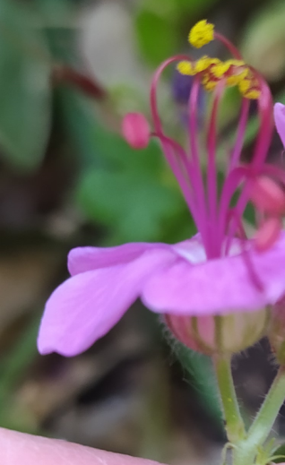
Fleur radial (actinormorphie)
Fleur hermaphrodite (bisexuée)
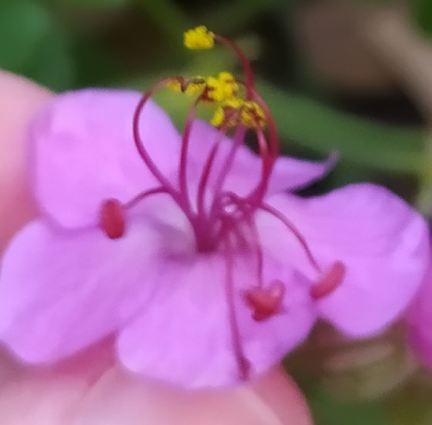
Tige

Corolle

Tépale

Anthère

Etamines

Pétales

Pistil

Pollen

Ovaire imfère (fleur épigyne)

